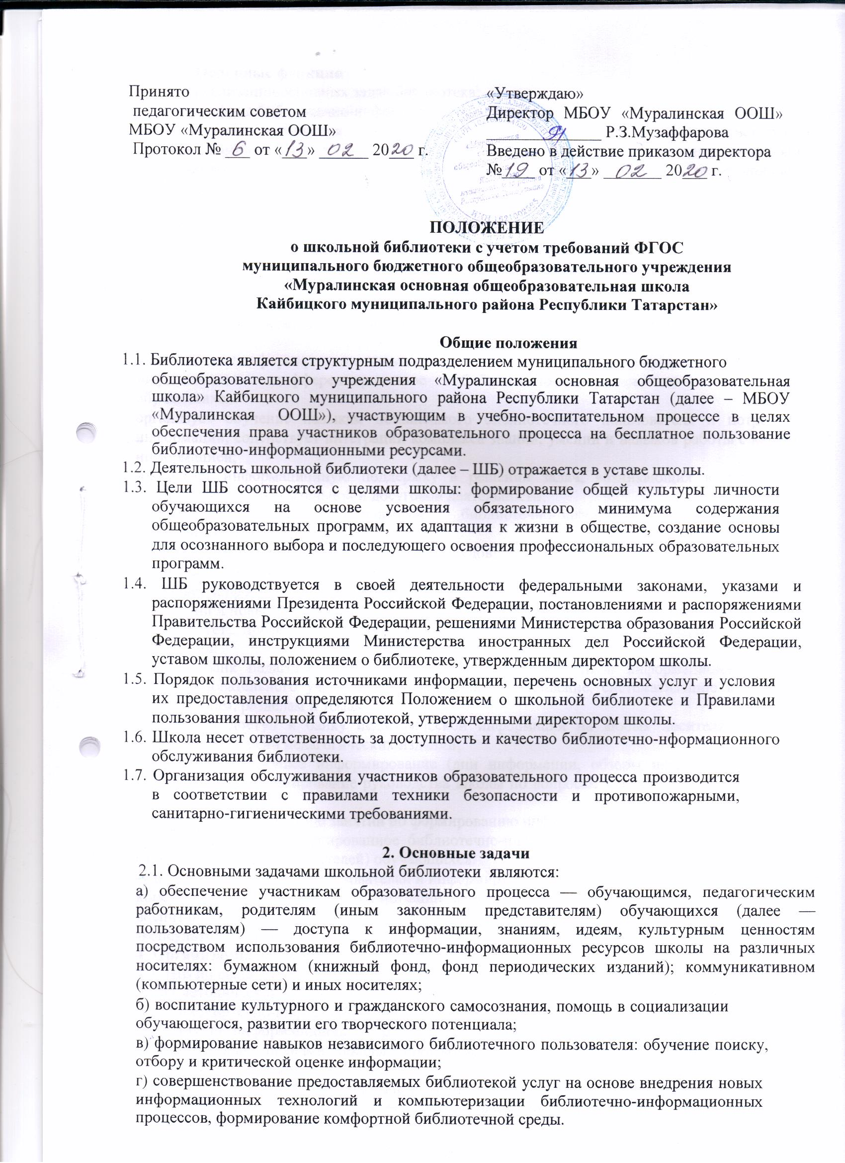

Основные функции
3.1. Для реализации основных задач библиотека:
формирует фонд библиотечно-информационных ресурсов школы:
–здесь и далее указывается наименование образовательной организации в соответствии с уставом комплектует универсальный фонд учебными, художественными, научными, справочными, педагогическими и научно-популярными документами на традиционных и нетрадиционных носителях информации;
-пополняет фонд информационными ресурсами сети Интернет;
-создает информационную продукцию:
-осуществляет аналитико-синтетическую переработку информации;
-организует и ведет справочно-библиографический аппарат: каталоги (алфавитный, систематический), картотеки (систематическую картотеку статей, тематические картотеки), электронный каталог;
-разрабатывает рекомендательные библиографические пособия (списки, обзоры, указатели и т.п.);
-обеспечивает информирование пользователей об информационной продукции;
-осуществляет дифференцированное библиотечно-информационное обслуживание обучающихся:⁻
организует обучение навыкам независимого библиотечного пользователя и потребителя информации, содействует интеграции комплекса знаний, умений и навыков работы с книгой и информацией;
-оказывает информационную поддержку в решении задач, возникающих в процессе их учебной, самообразовательной и досуговой деятельности;
-осуществляет дифференцированное библиотечно-информационное обслуживание педагогических работников:
-выявляет информационные потребности и удовлетворяет запросы, связанные с обучением, воспитанием и здоровьем детей;
-выявляет информационные потребности и удовлетворяет запросы в области педагогических инноваций и новых технологий;
-содействует профессиональной компетенции, повышению квалификации, проведению аттестации;
-создает банк педагогической информации как основы единой информационной службы общеобразовательного учреждения, осуществляет накопление, систематизацию информации по предметам, разделам и темам;
-организует доступ к банку педагогической информации на любых носителях; просмотр электронных версий педагогических изданий;
-осуществляет текущее информирование (дни информации, обзоры новых поступлений и публикаций), информирование руководства школы по вопросам управления образовательным процессом;
-способствует проведению занятий по формированию информационной культуры;
-осуществляет дифференцированное библиотечно-информационное обслуживание родителей (иных законных представителей) обучающихся:
-удовлетворяет запросы пользователей и информирует о новых поступлениях в библиотеку;
консультирует по вопросам организации семейного чтения, знакомит с информацией по воспитанию детей;
-консультирует по вопросам учебных изданий для обучающихся.
4. Организация деятельности библиотеки

4.1. ШБ по своей структуре делится на абонемент, читальный зал, отдел учебников и отдел методической литературы по предметам.

4.2. Библиотечно-информационное обслуживание осуществляется на основе библиотечно-информационных ресурсов в соответствии с учебным и воспитательным планами школы, программами, проектами и планом работы школьной библиотеки.

4.3. В целях обеспечения модернизации библиотеки в условиях информатизации образования и в пределах средств, выделяемых учредителями, школа обеспечивает библиотеку:

гарантированным финансированием комплектования библиотечно-информационных ресурсов (в смете учреждения выводится отдельно);
необходимыми служебными и производственными помещениями в соответствии со структурой библиотеки и нормативами по технике безопасности эксплуатации компьютеров (отсутствие высокой влажности, запыленности помещения, коррозионно-активных примесей или электропроводящей пыли) и в соответствии с положениями СанПиН;
телекоммуникационной и копировально-множительной техникой и необходимыми программными продуктами;
ремонтом и сервисным обслуживанием техники и оборудования библиотеки;
библиотечной техникой и канцелярскими принадлежностями.
4.4. Школа создает условия для сохранности аппаратуры, оборудования и имущества библиотеки.

4.5. Ответственность за систематичность и качество комплектования основного фонда библиотеки, комплектование учебного фонда в соответствии с федеральными перечнями учебников и учебно- методических изданий, создание необходимых условий для деятельности библиотеки несет директор школы в соответствии с уставом школы.

4.6. Режим работы школьной библиотеки определяется заведующим библиотекой (библиотекарем) в соответствии с правилами внутреннего распорядка школы.

5.Управление. Штаты

5.1. Управление школьной библиотекой осуществляется в соответствии с законодательством Российской Федерации и уставом школы.

5.2. Общее руководство деятельностью школьной библиотеки осуществляет директор школы.

5.3. Руководство школьной библиотекой осуществляет заведующий библиотекой (библиотекарь), который несет ответственность в пределах своей компетенции перед обществом и директором школы, обучающимися, их родителями (иными законными представителями) за организацию и результаты деятельности школьной библиотеки в соответствии с функциональными обязанностями, предусмотренными квалификационными требованиями, трудовым договором и уставом школы.

5.4.. Заведующий библиотекой (библиотекарь) назначается директором школы, может являться членом педагогического коллектива и входить в состав педагогического совета общеобразовательного учреждения.

5.5. Заведующий библиотекой (библиотекарь) разрабатывает и представляет директору школы на утверждение следующие документы:

а) положение о библиотеке, правила пользования библиотекой;

б) структуру и штатное расписание библиотеки, которые разрабатываются на основе объемов работ, определенных положением о школьной библиотеке с использованием «Межотраслевых норм времени на процессы, выполняемые в библиотеках» (Постановление Министерства труда и социального развития Российской Федерации от 3 февраля 1997 г. № 6);

в) планово-отчетную документацию;
г) технологическую документацию.
5.6. Порядок комплектования штата школьной библиотеки регламентируется уставом школы.

5.7. В целях обеспечения дифференцированной работы школьной библиотеки могут вводиться должности: заведующий библиотекой, библиотекарь.

5.8. Трудовые отношения работников школьной библиотеки и средней школы регулируются трудовым договором, условия которого не должны противоречить законодательству Российской Федерации о труде.

6.Права и обязанности библиотеки
61.. Работники школьной библиотеки имеют право:

а) самостоятельно выбирать формы, средства и методы библиотечно-информационного обслуживания образовательного и воспитательного процессов в соответствии с целями и задачами, указанными в уставе школы и положении о школьной библиотеке;

б) проводить в установленном порядке факультативные занятия, уроки и кружки библиотечно-библиографических знаний и информационной культуры;

в) рекомендовать источники комплектования информационных ресурсов;

г) изымать и реализовывать документы из фондов в соответствии с инструкцией по учету библиотечного фонда;

д) определять в соответствии с правилами пользования школьной библиотекой, утвержденными директором школы, и по согласованию с родительским комитетом или попечительским советом виды и размеры компенсации ущерба, нанесенного пользователями библиотеки;

е) иметь ежегодный отпуск в соответствии с локальными нормативными актами;
ж) быть представленными к различным формам поощрения;
з) участвовать в соответствии с законодательством Российской Федерации в работе
библиотечных ассоциаций или союзов.
6.2. Работники библиотек обязаны:

а) обеспечить пользователям возможность работы с информационными ресурсами библиотеки;

б) информировать пользователей о видах предоставляемых библиотекой услуг; в) обеспечить научную организацию фондов и каталогов;
г) формировать фонды в соответствии с утвержденными федеральными перечнями учебных изданий, образовательными программами школы, интересами, потребностями и запросами всех перечисленных выше категорий пользователей;

д) совершенствовать информационно-библиографическое и библиотечное обслуживание пользователей;

е) обеспечивать сохранность использования носителей информации, их систематизацию, размещение и хранение;

ж) обеспечивать режим работы школьной библиотеки;

з) отчитываться в установленном порядке перед директором школы; и) повышать квалификацию.
7. Права и обязанности пользователей библиотеки
7.1. Пользователи библиотеки имеют право:

а) получать полную информацию о составе библиотечного фонда, информационных ресурсах и предоставляемых библиотекой услугах;

б) пользоваться справочно-библиографическим аппаратом библиотеки;
в) получать консультационную помощь в поиске и выборе источников информации;

г) получать во временное пользование на абонементе и в читальном зале печатные издания и другие источники информации;

д ) продлевать срок пользования документами;

е) получать тематические, фактографические, уточняющие и библиографические справки на основе фонда библиотеки;

ж) участвовать в мероприятиях, проводимых библиотекой;
з) обращаться для разрешения конфликтной ситуации к директору школы.
7.2. Пользователи школьной библиотеки обязаны:
а) соблюдать правила пользования школьной библиотекой;

б) бережно относиться к произведениям печати (не вырывать, не загибать страниц, не делать в книгах подчеркивания, пометки), иным документам на различных носителях, оборудованию, инвентарю;

в) поддерживать порядок расстановки документов в открытом доступе библиотеки, расположения карточек в каталогах и картотеках;

г) пользоваться ценными и справочными документами только в помещении библиотеки; д) убедиться при получении документов в отсутствии дефектов, а при обнаружении

проинформировать об этом работника библиотеки. Ответственность за обнаруженные дефекты в сдаваемых документах несет последний пользователь;

е) расписываться в читательском формуляре за каждый полученный документ (исключение:
обучающиеся 1—4 классов);
ж) возвращать документы в школьную библиотеку в установленные сроки;

з) заменять документы школьной библиотеки в случае их утраты или порчи им равноценными, либо компенсировать ущерб в размере, установленном правилами пользования школьной библиотекой;

и) полностью рассчитаться со школьной библиотекой по истечении срока обучения или работы в школе.

7.3. Порядок пользования школьной библиотекой:

а) запись в школьную библиотеку обучающихся производится по списочному составу класса, педагогических и иных работников школы - в индивидуальном порядке, родителей (иных законных представителей) обучающихся — по паспорту;

б) перерегистрация пользователей школьной библиотеки производится ежегодно;

в) документом, подтверждающим право пользования библиотекой, является читательский формуляр;

г) читательский формуляр фиксирует дату выдачи пользователю документов из фонда библиотеки и их возвращения в библиотеку.

7.4. Порядок пользования абонементом:

а) пользователи имеют право получить на дом из многотомных изданий не более двух документов одновременно;
б) максимальные сроки пользования документами:
— учебники, учебные пособия — учебный год;
— научно-популярная, познавательная, художественная литература — 14 дней;
— периодические издания, издания повышенного спроса — 7 дней;

в) пользователи могут продлить срок пользования документами, если на них отсутствует спрос со стороны других пользователей.

7.5. Порядок пользования читальным залом:
а) документы, предназначенные для работы в читальном зале, на дом не выдаются;

б) энциклопедии, справочники, редкие, ценные и имеющиеся в единственном экземпляре документы выдаются только для работы в читальном зале;

7.6.. Порядок работы с компьютером, расположенным в библиотеке:

а) работа с компьютером участников образовательного процесса производится по графику, утвержденному директором школы и в присутствии сотрудника библиотеки;

б) разрешается работа за одним персональным компьютером не более двух человек одновременно;

в) работа с компьютером производится согласно утвержденным санитарно-гигиеническим требованиям.

.

